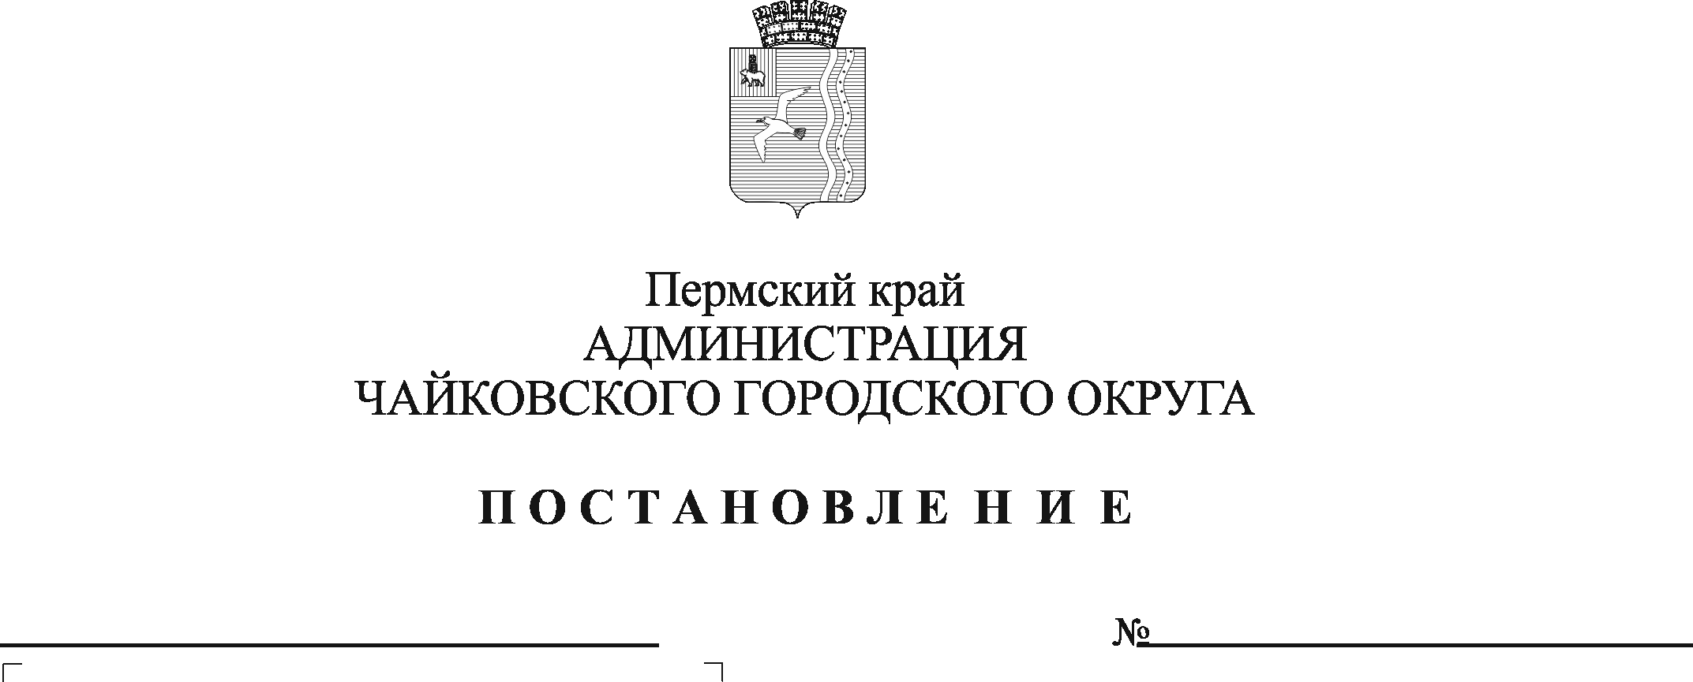

О внесении изменения в пункт 1 постановления администрации Чайковского городского округа от 07.10.2019 № 1628

На основании статьи 4 Закона Пермского края от 10 сентября 2020 г. № 559-ПК «О внесении изменений в отдельные законы Пермской области, Пермского края в сфере социальной поддержки отдельных категорий населения Пермского края», Устава Чайковского городского округа
ПОСТАНОВЛЯЮ:
- Внести в пункт 1 постановления администрации Чайковского городского округа от 7 октября 2019 г. № 1628 «Об установлении расходного обязательства Чайковского городского округа по обеспечению работников муниципальных учреждений Чайковского городского округа путевками на санаторно-курортное лечение и оздоровление» следующее изменение:
слова «на 2019-2022 годы» заменить словами «на 2019-2023 годы».
- Опубликовать постановление в муниципальной газете «Огни Камы» и разместить на официальном сайте администрации Чайковского городского округа.
- Постановление вступает в силу после его официального опубликования и распространяется на правоотношения, возникшие с 22 сентября 2020 г.

Глава городского округа -
глава администрации
Чайковского городского округа Ю.Г.Востриков

